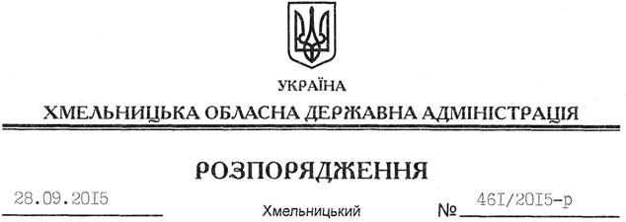

Про внесення змін до розпорядження голови обласної державної адміністрації від 26.10.2012 № 301/2012-р

На підставі статей 6, 23, 39 Закону України “Про місцеві державні адміністрації”:
Внести зміни до розпорядження голови обласної державної адміністрації від 26.10.2012 № 301/2012-р “Про створення комісії з визначення даних про заробітну плату працівників за роботу в зоні відчуження в 1986-1990 роках”, виклавши додаток до нього у новій редакції (додається).

Голова адміністрації М.Загородний

